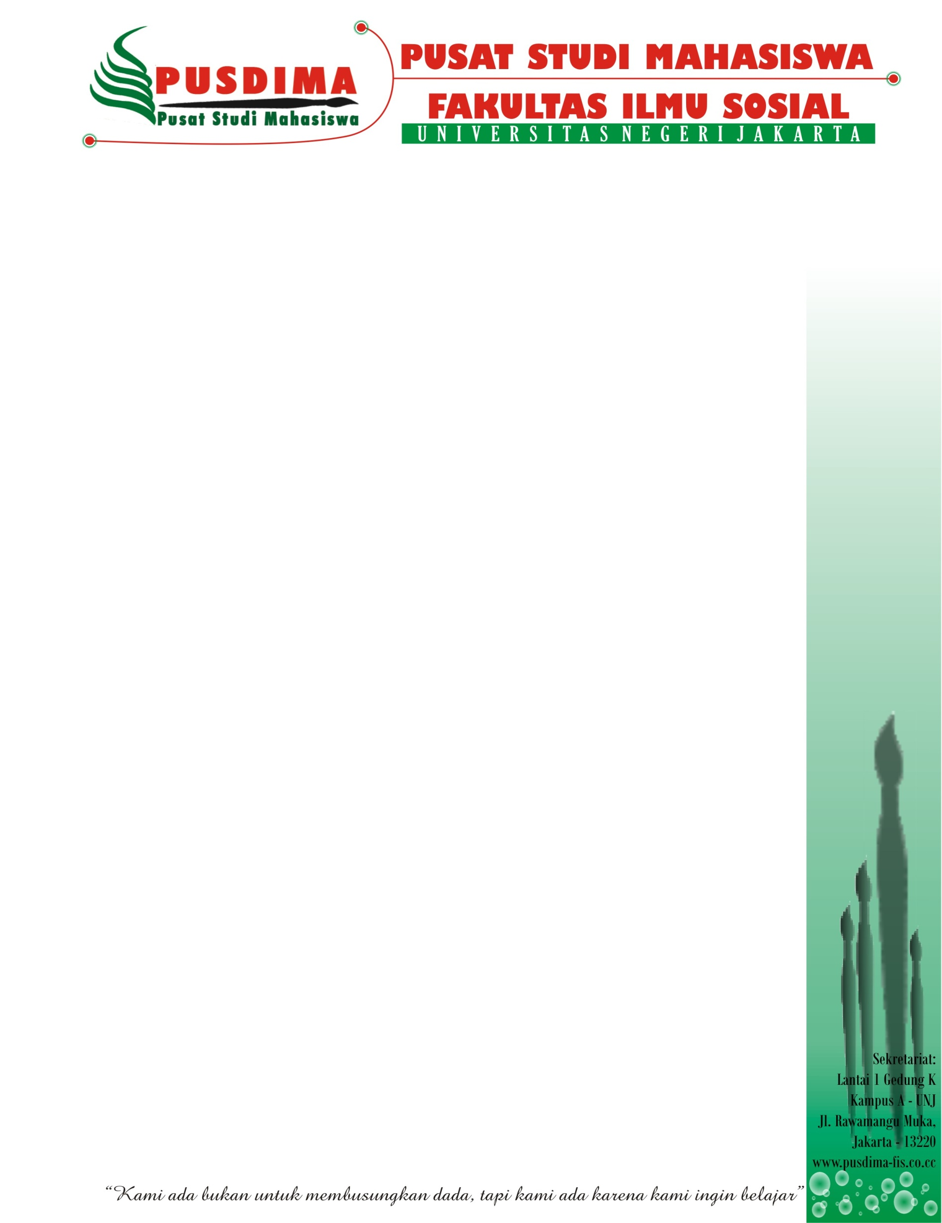Nomor : 001/C/Pmh/b-Bso Pusdima /I/2019 17 Maret 2018

Hal : Permohonan Perizinan

**Yth. Pengurus Meseum Kebangkitan Nasional**

**Jakarta Pusat, Daerah Khusus Ibukota Jakarta**

Dengan hormat,

Sehubungan dengan akan diadakannya Kegiatan **“Family Gathering Pusdima dan Ulang Tahun Pusdima 2019”** yang diselenggarakan oleh Badan Semi Otonom Pusdima (Pusat Studi Mahasiswa) Fakultas Ilmu Sosial 2019/2020, yang akan dilaksanakan pada:

hari, tanggal : Sabtu, 30 Maret 2019

waktu : 08.00 s.d. 15.00 WIB

tempat : Museum Kebangkitan Nasional, Ruang Stovia Senen, Jakarta Pusat

Acara tersebut merupakan Kegiatan Kesenian yang didalamnya terdapat rangkaian kegiatan Musikalisasi Puisi dan Kegiatan Berbagi Informasi sesama anggota Pusdima, Untuk mempererat silatuhrahmi Anggota dan Alumni Pusdima. Berkenaan dengan hal tersebut, maka kami bermaksud untuk **memohon izin kepada Bapak/Ibu Pengurus Meseum Kebangkitan Nasional** demi terlaksananya kegiatan Wawancara tersebut. Demikian surat permohonan ini kami sampaikan. Atas perhatian Bapak/Ibu kami ucapkan terimakasih.

**Wakil Dekan III**

**Fakultas Ilmu Sosial**

**Dr.Andy Hadiyanto,M.A**

**NIP.197410212001121001**

**Ketua BEM P PPKN**

**Berkat Zhahir Baibar**

**NIM. 4115140790**

**Ketua Pelaksana**

**EkaSaptaAgus W**

**NIM.4115151414**

**Ketua Prodi PPKN**

**Fakultas Ilmu Sosial**

**Drs. Suhadi,M.Si**

**NIP.196505021994031003**

**Wakil Dekan III**

**Fakultas Ilmu Sosial**

**Dr.Andy Hadiyanto,M.A**

**NIP.197410212001121001**

**Ketua BEM P PPKN**

**Berkat Zhahir Baibar**

**NIM. 4115140790**

**Ketua Pelaksana**

**EkaSaptaAgus W**

**NIM.4115151414**

**Ketua Prodi PPKN**

**Fakultas Ilmu Sosial**

**Drs. Suhadi,M.Si**

**NIP.196505021994031003**

**Wakil Dekan III**

**Fakultas Ilmu Sosial**

**Dr.Andy Hadiyanto,M.A**

**NIP.197410212001121001**

**Ketua BEM P PPKN**

**Berkat Zhahir Baibar**

**NIM. 4115140790**

**Ketua Pelaksana**

**EkaSaptaAgus W**

**NIM.4115151414**

**Ketua Prodi PPKN**

**Fakultas Ilmu Sosial**

**Drs. Suhadi,M.Si**

**NIP.196505021994031003**

**Wakil Dekan III**

**Fakultas Ilmu Sosial**

**Dr.Andy Hadiyanto,M.A**

**NIP.197410212001121001**

**Ketua BEM P PPKN**

**Berkat Zhahir Baibar**

**NIM. 4115140790**

**Ketua Pelaksana**

**EkaSaptaAgus W**

**NIM.4115151414**

**Ketua Prodi PPKN**

**Fakultas Ilmu Sosial**

**Drs. Suhadi,M.Si**

**NIP.196505021994031003**

Jakarta, 17 maret 2019

Ketua BSO PUSDIMA,

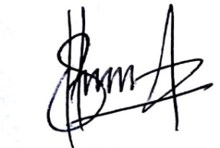

Sukiman

NIM. 1406617037